2019年数学学院运动会通知
活动开展
活动流程
11月30日 8:50运动会开幕式
拔河大赛：11月30日 10:00 中山大学南校区西区田径场
绑腿赛跑：11页30日 10:50 中山大学南校区西区田径场

1.拔河大赛
1、参赛者：本院教职工、学生
2、参赛人数：每队18人，其中场上10男5女，另有3名替补
3、比赛赛制：
比赛中各组进行一局一胜制淘汰赛，败者组进行复活赛。（比赛对决在报名后抽签决定。）
示例：（实际情况依据报名的组数决定）
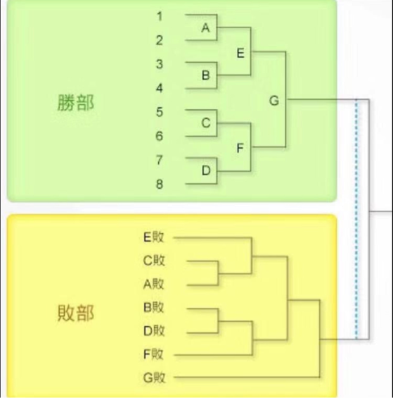
4、比赛规则：
绳子两边队伍人数相同，把绳子中间标志物拉过两米线的一方则获胜，若僵持时间太长则宣布平局重赛。
5、注意事项：
A.为保证比赛的进行顺利，当工作人员通知比赛队伍进入场地进行比赛后3分钟之内，有一个队伍没有进入比赛场地，视为弃权，另一方直接获得胜利。
B.获胜队伍获胜之后不得离开场地，有工作人员做好记录工作和进入下一场比赛。
D.在比赛之前由秩序员确定好各组参赛人数后示意裁判才可以开始比赛。在比赛过程中若一个队伍在哨响之前开始拉绳，则裁判对其口头警告并重赛，若再一次犯规则取消比赛资格。一天中重赛次数超过3次，取消该队比赛资格。
E.比赛当天各队必须提前15分钟到场，如有特殊情况需征得举办方组委会研究同意，否则不得影响比赛正常进行。比赛开始时仍未到场者自动视为弃权。
F.在一场比赛结束后，有替补队员的队伍可更换任意名替补队员参加下一场比赛。
G.若检录之后，没有替补队员的队伍中出现运动员受伤或因身体不适无法进行比赛的情况,在裁判长允许以后可进行换人。但在每场比赛开始之后，不允许暂停比赛。
H.比赛中若对判罚结果有异议，领队可在下一场比赛进行之前提出，过期不予处理，一切判罚的最终结果由裁判和监督员决定。
2.绑腿赛跑
1.参赛人数每组6人，各组4男2女。
2.比赛规则：
每个小组内站位不限，紧邻的两人用绳子绑住双脚，绳子必须在鞋子上方5CM处，不得过高也不得过低，中间的4人双脚都绑有绳子，靠边两人只有一只脚绑住。
3.比赛赛制:
淘汰赛制。每两组进行比拼，200米直线赛跑（100来回）（初定），到达比赛过程中，不得出现有人双脚从未落地的情况，不得抱起紧邻的人，否则视为犯规。同时紧邻的参赛者之间小臂互跨。
4、赛制流程
通过抽签的形式随机分组，抽到相同号的组一起进行比萨。每次比完都需重新来抽签。抽签后根据裁判念到的号来到比赛场地，由裁判将参赛者的腿绑起，10:50正式开始第一组。比完一轮即开始下一轮。秩序人员需要保证比赛期间草地上没有无关人员。

